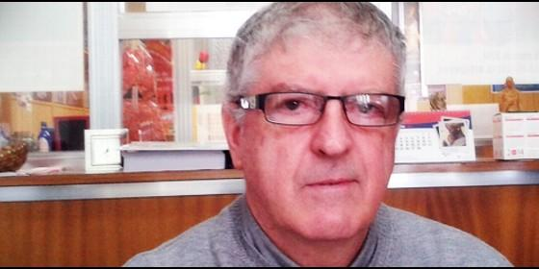

Monseñor Luis Solé, obispo de Trujillo

**Entrevista al obispo de la diócesis de Trujillo (Honduras)**

Monseñor Luis Solé: “En Honduras la gente hace de la Iglesia su casa, su familia, su lugar preferido”

**"El Papa Francisco nos ha dado un programa para una ecología integral"**

Luis Miguel Modino, 15 de marzo de 2016 a las 19:05

 El obispo paúl de origen catalán hace un análisis de la realidad socio religiosa hondureña

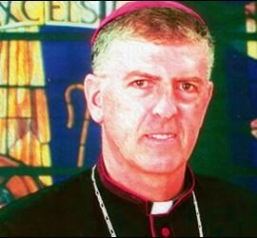 (*Luis Miguel Modino, corresponsal de RD en Brasil*).- **Monseñor Luis Solé**llegó a Honduras en 1976, como misionero de la Congregación de San Vicente de Paul. Hace diez años, estando trabajando en la zona conocida como La Mosquitia, que es una especie de pequeña Amazonía en la costa este hondureña, **fue nombrado por el Papa Juan Pablo II obispo de la diócesis de Trujillo**, que fue la primera que existió en Honduras, aunque no logró encontrar estabilidad, debido a la problemática que hubo en el siglo XVI, relacionada con la conquista y posteriormente con los piratas que dominaban la costa del Caribe.

Sólo con la llegada de la**Congregación de la Misión**, en 1910, encontró mayor estabilidad, atendiendo como vicariato toda la costa norte de Honduras, pasando posteriormente a ser diócesis hasta dividirse en las tres diócesis que actualmente existen en la costa norte de Honduras.

En esta entrevista, el obispo paúl de origen catalán hace un análisis de la realidad socio religiosa hondureña, que conoce desde su larga experiencia misionera, abordando una serie de problemáticas de difícil análisis y que nos ayudan a conocer mejor la realidad del país centroamericano.

***¿Cuál es la realidad social hondureña y cómo afecta eso al trabajo pastoral?***

El trabajo es difícil en consecuencia de la diversidad de grupos, algunos indígenas y otros descendientes de esclavos africanos que a camino de Estados Unidos naufragaron en las costas de la Isla de San Vicente y posteriormente fueron enviados por los ingleses a vivir a Honduras y que son los garífonas. Junto a los diferentes pueblos indígenas se puede decir que Honduras es un mosaico de pueblos, de cruce de genes, lo que pastoralmente exige inculturación y adaptación a la realidad. Junto a esto, los problemas socio-políticos mantienen al país en una situación económica muy débil, teniendo como consecuencia que de los 8,4 millones de habitantes de Honduras, 4 millones viven bajo el umbral de la pobreza.

***¿Cómo se organiza la Iglesia en Honduras?***

La Iglesia hondureña, en el siglo XX, fue organizándose y creciendo en torno a los movimientos de apostolado. A partir de las Conferencias Generales del CELAM, especialmente Aparecida, se está dando una reorientación hacia una pastoral de comunión, orgánica y con una visión mucho más cercana a un recuperado Vaticano II. Actualmente son 9 diócesis en Honduras, con 11 obispos, que van trabajando en la medida en que los desafíos son cada vez más agudizados. Uno de ellos es el de la migración y la búsqueda de soluciones que hagan posible que la gente no necesite migrar o lo haga en unas condiciones que no pongan en riesgo tantas vidas. A cada rato van saliendo desafíos a los que la Iglesia sí sabe intentar responder, ahora que lo hagamos bien. Que acertemos con nuestra pastoral, eso ya supondría un análisis muy profundo.

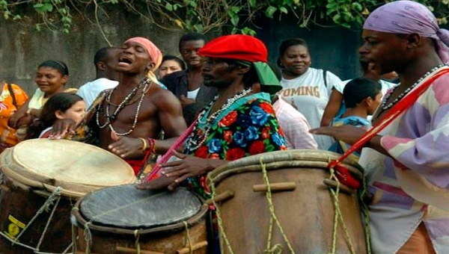

***La diócesis donde usted es obispo, es una pequeña Amazonía. ¿Piensa que la última encíclica del Papa puede ayudar a tomar conciencia sobre la necesidad de preservarlo?***

Nuestra diócesis está formada por dos departamentos. El tamaño no es que sea tan grande, pero es más grande que el país de El Salvador. La geografía es muy extensa y los medios de comunicación muy malos, cuando no inexistentes. En la zona de La Mosquitia los medios siempre son fluviales, a través de ríos y lagunas, siendo el lugar donde los narcotraficantes han encontrado campo libre para establecer sus negocios, y el departamento de Colón es un lugar donde el gobierno ha visto que las riquezas del subsuelo, lo que le convierte en departamento preferido para la industria extractiva, óxido de hierro, plata y sobre todo oro.

Estas dos realidades ya plantean la necesidad de encontrar una luz, que es la Laudato Si, desde el momento en el que el Papa nos da un programa para una ecología integral, de una espiritualidad integral, de una conversión a la ecología y sobre todo nos habla de diálogo. Yo creo que esa es la parte de Laudato Si que más deberíamos estudiar y poner en práctica. Muchas veces se pretende enfrentar los problemas sociales sin diálogo y entonces lo que hacemos es provocar más. Si hay un gobierno represivo, se siente como más autorizado a reprimir, por lo que el diálogo puede desarmar un poquito todas las posturas de un lado y de otro. Yo creo que en la preservación del medio ambiente y el cuidado de los recursos naturales exige un diálogo en quienes nos sentimos y somos responsables de cuidarlo.

***¿El problema del narcotráfico marca realmente la vida de la gente? ¿Cómo influye eso en la vida del día a día del pueblo?***

En realidad el narcotráfico apareció en Honduras como un negocio establecido y con una estructura de cárteles ya organizados a partir de finales de los ochenta y primeros años de los noventa. La reacción de las autoridades fue ignorarlo, negarlo y, en alguna medida, aprovecharse. Entonces no hubo ninguna forma de frenar esto porque no interesaba, no importaba. La población, en su manera de ser, consciente de su pobreza, piensa, aunque no lo diga en voz alta, que esto, en el fondo, es como una oportunidad que Dios nos da de salir de esa pobreza. Si el gobierno no sabe crear un clima de inversión y que, por lo tanto, haya trabajo, pues hay mucha crisis económica, se cierran empresas y no hay acceso al trabajo, la droga permite salir un poco de esa situación, aun corriendo riesgos, y mucha gente, muchísima gente, está dispuesta a correr esos riesgos con tal de tener una fuente de ingresos. Eso es lo más terrible de todo.

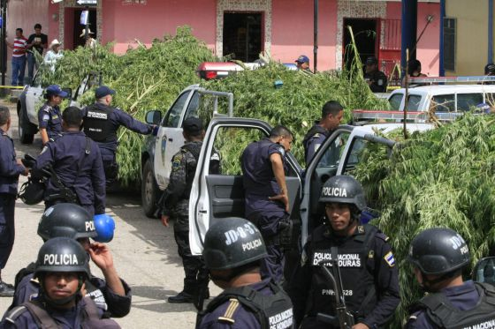

Yo le he oído a un pastor protestante predicar en su Iglesia que, así como el pueblo de Israel cuando sintió hambre en el desierto Dios mandó el maná, ahora está mandando lo que llaman en La Mosquitia el polvo de la playa, refiriéndose a la droga, a la cocaína. Todo eso es difícil leerlo desde otro país, que haya tenido otra postura con respecto al narcotráfico. Pero desde nuestra realidad es muy duro discernir lo que hacer con un catequista que está metido en ese negocio. Pastoralmente que es lo que corresponde hacer al sacerdote o al obispo cuando hay agentes de pastoral implicados, o que tienen a sus hijos implicados y no se lo prohíben. Es una batalla entre los pastoral y lo moral, pero ahí estamos, haciendo lo que podemos.

***Otro de los problemas de Honduras es el de la violencia, sobre todo juvenil, las famosas maras.***

La explicación de las maras no es tan complicada. Jóvenes sin trabajo, sin oportunidades de estudiar o que logran medio estudiar, pero que al terminar sus estudios no tienen trabajo, sin lugares donde el joven pueda divertirse sanamente. Sumado todo esto el joven es fácil presa de un grupo que lo acuerpa, lo protege, lo cuida, lo hace valiente ante la vida.

Pero, en el fondo, el fallo más grave está en la familia, que es la que, al no estar bien constituida, pues se calcula que el 75% de las madres son solteras, esa desintegración familiar para mí es la causa de que los jóvenes se apuntan o les conquistan en una mara o se implican en el narcotráfico.

Últimamente la violencia ha aumentado porque las maras han hecho acuerdos y convenios con el narcotráfico, con lo que una cosa alimenta a la otra y en ambos casos la crueldad es fuerte. Yo diría que hasta cierto punto son más violentos los narcotraficantes que las demás maras a la hora de matar gente, no dejar testigos. Las matanzas que hacen aumentar el número de víctimas en Honduras se dan porque no van a matar a una persona, sino a toda su familia. Todo esto hace que se multiplique exageradamente el número de víctimas.

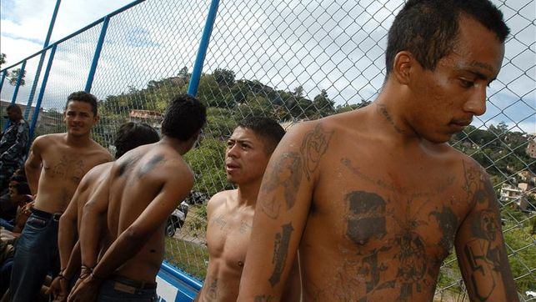

***En estos 40 años de misionero en Honduras, ¿qué es lo que le ha enseñado el pueblo hondureño?***

El pueblo hondureño tiene una gran cantidad de virtudes y el hecho de que ahora vivamos con miedo por la inseguridad, que no tenga el pueblo aquella alegría tan espontánea que yo le descubrí hace cuarenta años, no significa que no conserve esta capacidad de tener esta forma de ser, abierta, amante de la vida extraordinariamente.

Todo esto son cualidades que te enseñan, no sólo a amar al pueblo sino a amar lo que ese pueblo ha recibido, yo diría que de semillas del verbo primero y después del paso de muchos misioneros. Pero de hecho tiene virtudes como la hospitalidad, el amor a la vida, el trabajo. En esos estereotipos que existen en los países se dice que los nicaragüenses son muy trabajadores, que los hondureños son haraganes, pero eso no es cierto. Cuando lo analizas a fondo, muchas veces lo que descubres es el gran pecado de los gobiernos, uno detrás de otro, incapaces de crear en el pueblo posibilidades de trabajar. Hay mil formas de ahogar la creatividad de un pueblo y los gobiernos de Honduras en las últimas décadas han sido muy hábiles para ahogar esa creatividad.

***Honduras fue evangelizada por la Iglesia española, pero ¿qué podría enseñar la Iglesia hondureña a la Iglesia española?***

Pienso que la Iglesia hondureña, a pesar de todos los esfuerzos de los misioneros, debe madurar en muchos aspectos, y uno de ellos es la falta de visión misionera de su existencia, de su naturaleza. Es una Iglesia que sabe crecer, que sabe cuidarse a sí misma, que sabe ser fiel al Señor, a pesar de que se están yendo católicos a otras sectas. Esto tendría que ser explicado desde otros puntos de vista. El hecho de vivir la fe con entusiasmo, con fidelidad. Pero creo que la Iglesia hondureña le falta esa visión de la necesidad de servicio misionero.

Nos enseña muchas cosas, como dicen tantos santos, los pobres nos evangelizan, pero nosotros tenemos que seguir ayudando. Yo siempre he dicho que el día que sienta que esta Iglesia no necesita misioneros soy el primero que se va a retirar, pero cuando conoces a fondo todas las diócesis, el caminar de las parroquias, te das cuenta de que aún falta mucha ayuda misionera para que la Iglesia de Honduras crezca y se fortalezca.

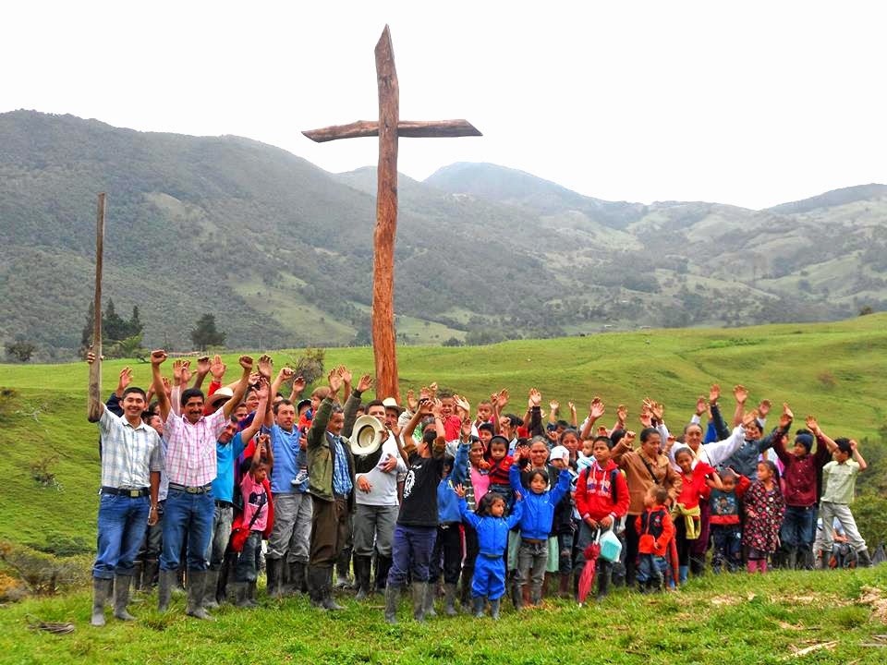

***En la Iglesia de Honduras siempre han tenido mucha importancia los laicos, de hecho fue en ella donde comenzaron los llamados delegados de la Palabra, ¿cómo influyen en la vida del día a día en su diócesis?***

Esa es una de las cualidades que yo sumaría a las que he dicho antes, el hacer de la Iglesia su casa, su familia, su lugar preferido. El protagonismo de los laicos puede venir porque hay pocos sacerdotes, entonces tienen que salir adelante haciendo lo que el sacerdote no alcanza a hacer, o porque el laico está convencido y siente que la Iglesia es su casa y lo que él debe cuidar y atender. Me inclino a pensar que pesa muchísimo más el amor de los laicos por la Iglesia y no la falta de sacerdotes y eso nos ayuda y nos facilita el hecho de que puedan irse formando ciertos ministerios, lo que tristemente la jerarquía de la Iglesia todavía no se toma en serio.

Los ministerios instituidos, no ordenados, dentro de la Iglesia no pasan del campo litúrgico, cuando, en realidad, si los ministerios nacen de lo que decía Jesús, por qué no hay ministerios en el campo de la pastoral social. Jesús curaba enfermos, por qué no hay ministerios en el campo de la salud. En eso, el Magisterio de la Iglesia no ha sido suficientemente visionario para ver que muchas veces el dar categoría de ministerio instituido a ciertos trabajos de los laicos sería un modo de dar ejemplo y crear un protagonismo más fiel y mejor de los laicos dentro de la Iglesia.